|  |  |  |
| --- | --- | --- |
|  | **Carátula para entrega de prácticas** | |
| Facultad de Ingeniería | | Laboratorio de docencia |

Laboratorios de computación

salas A y B

|  |  |
| --- | --- |
| *Profesor:* | Edgar Tista García |
| *Asignatura:* | Estructuras de Datos y Algoritmos I |
| *Grupo:* | 1 |
| *No. de Práctica(s):* | 6 |
| *Integrante(s):* | Ugalde Velasco Armando |
| *No. de Equipo de cómputo empleado:* |  |
| *No. de Lista:* | 38 |
| *Semestre:* | 2020-2 |
| *Fecha de entrega:* | 23 de mayo de 2020 |
| *Observaciones:* |  |
|  |  |

CALIFICACIÓN: __________

**Objetivo**

Revisarás las definiciones, características, procedimientos y ejemplos de las estructuras lineales cola circular y cola doble, con la finalidad de que comprendas sus estructuras y puedas implementarlas.

**Actividad 1**

**a) Realiza un análisis de la salida del programa, así como el funcionamiento interno.**

Después de ingresar el tamaño al programa, se crea la cola correspondiente y se realizan dos operaciones **encolarFinal:** primero se encola el número 11 y después el 12.

El valor inicial de los índices **primero** y **último** es 1 y 0, respectivamente. Por lo tanto, al realizar las dos operaciones mencionadas, el primer valor encolado (**11**) se colocará en la posición 0 del arreglo, y el segundo en la posición 1. En consecuencia, el valor del índice **primero** aumentará dos unidades. A continuación, se muestra la salida del programa después de haber sido realizadas las operaciones anteriores:

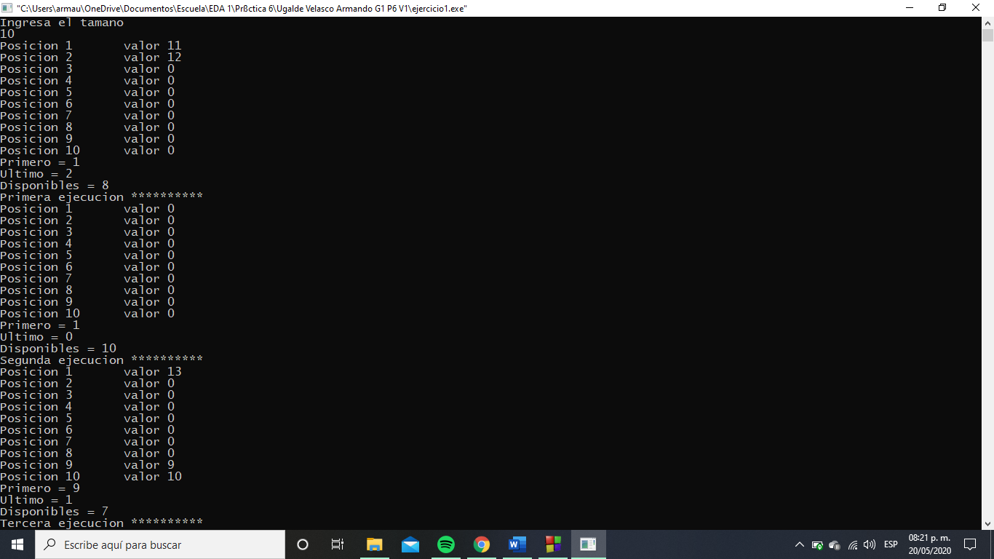

**Primera ejecución**

Posteriormente, se realizan dos operaciones **desencolarInicio**. En la primera, se desencola el elemento presente en el índice **0**, y se aumenta una unidad al índice **primero**. Cuando se realiza la operación por segunda vez, se desencola el elemento presente en el índice **1**. En este punto, el valor del índice **primero** es igual al valor del índice **último (**su valor es 2**)**, por lo tanto, se procede a crear una cola nueva, y, en consecuencia, el valor de los índices es restaurado a los valores iniciales. A continuación, se muestra la salida del programa, la cual coincide con las características mencionadas:



**Segunda ejecución**

Después, se realizan dos operaciones **encolarFinal,** con los elementos 13 y 14, dos operaciones **encolarInicio**. En consecuencia, los índices cambian. El nuevo valor del índice **último** es **2**, ya que se encolaron los elementos **13** y **14** en las posiciones **0** y **1** del arreglo (se encolaron al “final”), respectivamente. El nuevo valor del índice **primero** es **9**, ya que se encolaron los elementos **10** y **9** en las posiciones **9** y **8**, respectivamente.

En ambos casos, el valor del índice es igual a la posición del elemento en cuestión, incrementado por una unidad. Es decir, el *“último” elemento* se encuentra en la posición **1** del arreglo, por lo tanto, el valor del índice **último** es **2**. De la misma forma, el *“primer” elemento* de la cola se encuentra en la posición **8** del arreglo, por lo tanto, el valor del índice **primero** es 8.

Finalmente, se realiza una operación **desencolarFinal**, por lo que se desencola el **“último” elemento** en la cola, es decir, el elemento presente en la posición **1** del arreglo, cuyo valor es **14**. En consecuencia, el valor del índice último se reduce una unidad: su nuevo valor es **1**.

A continuación, se muestra la salida del programa, la cual coincide con las características mencionadas:



**Tercera ejecución**

**b) Explica detalladamente cómo funciona o para qué se usa el módulo en algunas de las operaciones de cola circular.**

El operador módulo se utiliza para asegurar que el índice a tratar sea válido, es decir, que no supere los valores posibles (el valor **mínimo** es **1**, el valor **máximo** es el **tamaño** de la cola). Para cumplir lo anterior, se considera el módulo del **índice** con el **tamaño** del arreglo. De esta forma se **“trunca”** el número, y así no puede tomar valores mayores al tamaño del arreglo, los cuales son inválidos.

Es importante recalcar que, gracias a esta funcionalidad, el comportamiento de la estructura es el de una **cola circular**: cuando se llega al final del arreglo, se continúa en el **principio** de éste, si aún hay espacio.

Se utiliza en tres casos:

**Encolar final**

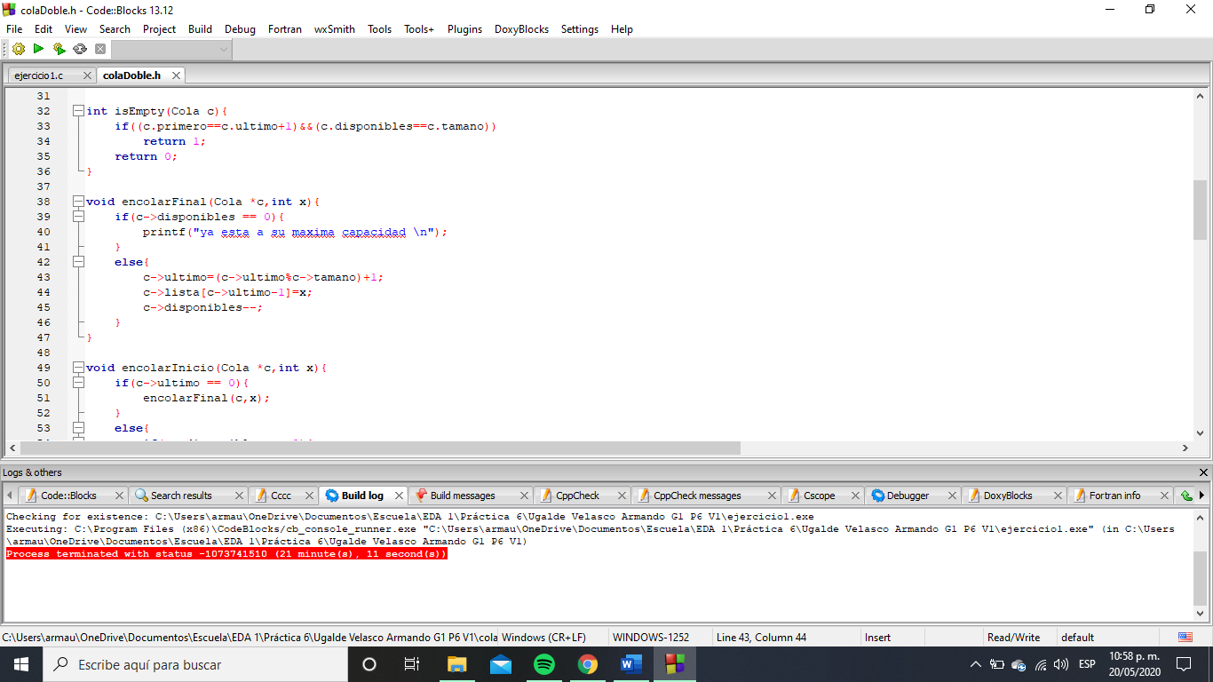

En este caso, esta línea únicamente se ejecuta cuando todavía hay espacio en la cola. Si el valor del índice **último** es menor al **tamaño** de la cola, la operación ***último % tamaño*** será igual al valor del índice último, es decir, podríamos simplificar esta expresión como ***último + 1***. En cambio, cuando el valor del índice último es igual al tamaño de la cola, el módulo de los valores mencionados será 0. Por ende, el nuevo valor del índice **último** será **1**. De esta forma, se asegura que el índice siempre tenga un valor válido, como ya se mencionó.

**Encolar inicio**

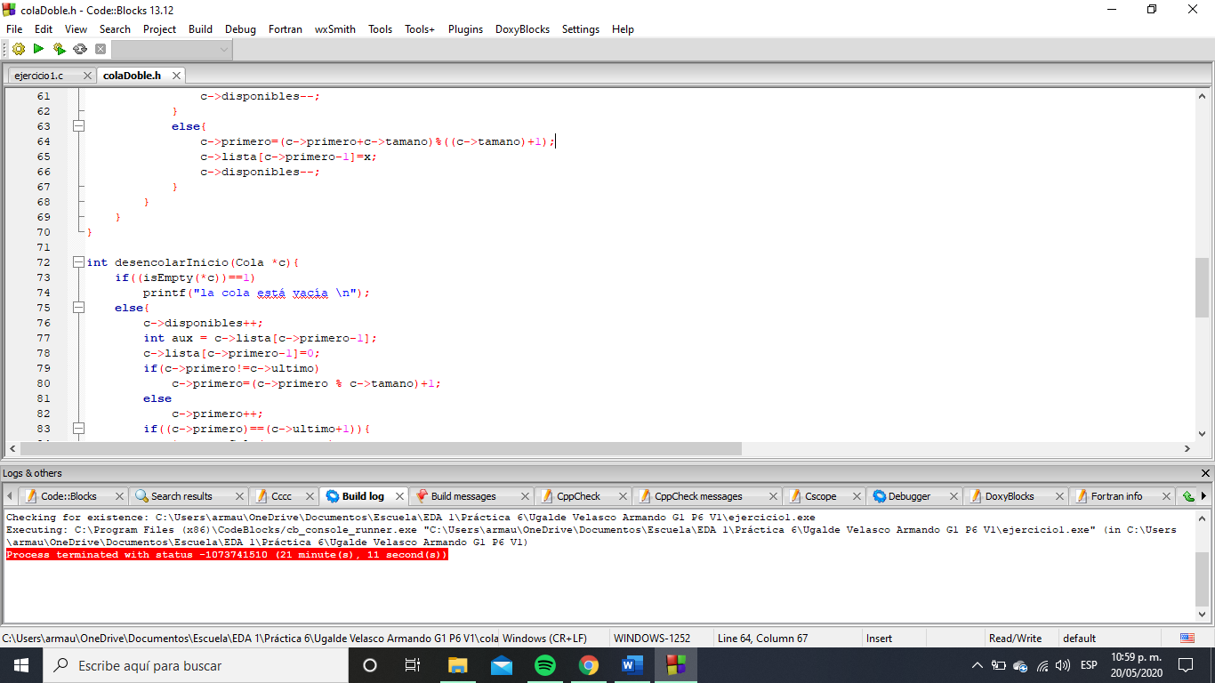

Esta línea únicamente se ejecuta cuando todavía hay espacio en la cola, y el valor del índice **primero** es distinto a **1**. La funcionalidad que provee es reducir el valor del índice primero por una unidad. Para comprobar lo anterior, podemos utilizar la congruencia en aritmética modular:

**(primero + tamaño)** es congruente a **(primero - 1),** respecto a **mod (tamaño + 1)**

sí y sólo sí:

**(tamaño + 1)** es divisor de **(Primero + tamaño) - (tamaño - 1)**

simplificando:

**(tamaño + 1)** divide a **(tamaño + 1)**

Por lo tanto, se comprueba la congruencia.

Podemos concluir que en realidad la expresión final es **primero – 1**, ya que esta cantidad siempre será menor a **tamaño + 1**.

**Desencolar inicio**



Se realiza la misma operación que en **encolarFinal**, la cual ya fue analizada. Sin embargo, en este caso se utiliza el índice **primero**.

**Actividad 2**

**Realiza un programa que utilice únicamente las operaciones convencionales de una cola para realizar lo que se pide.**

Para realizar la operación **encolar** convencional, se utilizó la operación **encolarFinal** de la cola circular proporcionada en la biblioteca. Para realizar la operación **desencolar**, se utilizó la operación **desencolarInicio**. De esta forma, el comportamiento de la cola circular doble proporcionada sería igual al de una cola convencional.

**a) Para una estructura de cola circular de 9 elementos, al finalizar las operaciones:**

Primero, se encolan 7 elementos: ***15, 25, 35, … , 75***. Después, se desencolan tres elementos, los cuales, por el comportamiento **FIFO** de la cola, son los primeros que se ingresaron, es decir, ***15, 25*** *y* ***35***. En este punto, los elementos restantes son cuatro: **45, 55, 65 y 75**. Finalmente, se encola el número **85** y se desencola un nuevo número (**45**).

**¿Cuál es el contenido de la estructura?**

Los primeros **4** números fueros desencolados, por lo tanto, los números restantes son **cuatro**: ***55, 65, 75*** *y* ***85****.*

**¿Cuántos elementos vacíos o disponibles hay en la estructura?**

El número de elementos disponibles es *9 – 4 =* ***5*.**

**¿Cuál es el valor del índice primero?**

El valor inicial de este índice es **1**. Después de realizar **4** operaciones **desencolar,** su valor aumenta cuatro unidades, por lo tanto, su **valor final** es **5**. Esto coincide con la posición del siguiente elemento a desencolar, ya que éste se encuentra en el índice **4** en el arreglo, es decir, la **quinta** posición, al haber sido desencolados los primeros cuatro elementos.

**¿Cuál es el valor del índice último?**

En total, se realizaron ocho operaciones **encolar**, por lo tanto, el último elemento encolado se encuentra en el índice **7** del arreglo, o bien, en la octava posición. Por lo tanto, el valor del índice **último** es **8**.

A continuación, se muestra la captura de pantalla con la salida del programa, la cual coincide con las afirmaciones realizadas:

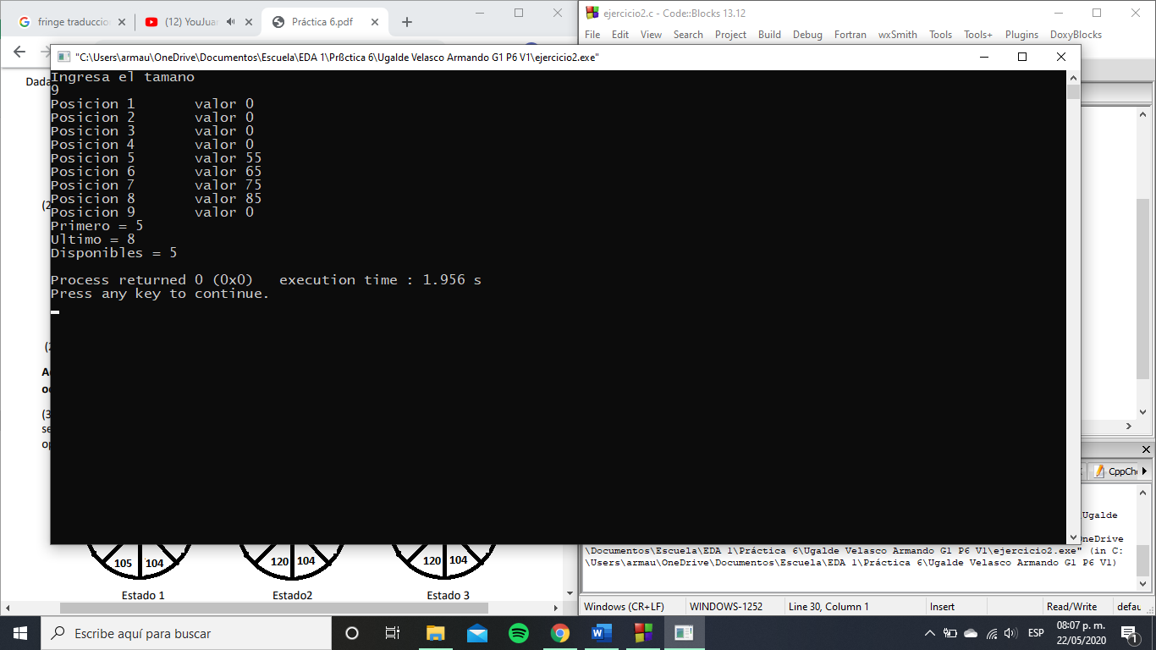

**Salida del programa**

**b) Para una estructura de cola circular de 5 elementos, al finalizar las operaciones:**

Primero, se ejecutan las 7 operaciones **encolar** realizadas en el caso anterior. Sin embargo, los últimos dos elementos no se logran encolar, ya que la capacidad de la cola es de **5** elementos. En este punto, los elementos presentes en la cola son ***15, 25, 35, 45 y 55***. Después, se desencolan tres elementos, los cuales son los mismos que en el caso anterior: ***15, 25*** *y* ***35***. En este punto, los elementos restantes son dos: **45** y **55**. Además, se encuentran al final del arreglo.

Finalmente, se encola el número **85** y se desencola un nuevo número: **45**. Es importante mencionar que, al realizar esta última operación **encolar**, el último elemento de la cola se encuentra en la última posición del arreglo, por lo tanto, el elemento se inserta al inicio de éste, ya que se trata de una estructura de cola circular.

**¿Cuál es el contenido de la estructura?**

Después de desencolar los **4** elementos respectivos, los elementos restantes son dos: el número **55** y el último elemento encolado: **85**, que, como ya se mencionó, se encuentra al inicio del arreglo.

**¿Cuántos elementos vacíos o disponibles hay en la estructura?**

El número de elementos disponibles es *5 – 2 =* ***3*.**

**¿Cuál es el valor del índice primero?**

El valor inicial de este índice es **1**. Después de realizar **4** operaciones **desencolar,** su valor aumenta cuatro unidades, por lo tanto, su **valor final** es **5**. Esto coincide con la situación ya mencionada: el elemento más “viejo” en la cola es el número **55**, y se encuentra en la quinta posición del arreglo.

**¿Cuál es el valor del índice último?**

Se mencionó que el último elemento encolado (**85**) se encuentra en la primera posición del arreglo, debido al comportamiento de la cola circular. Por lo tanto, el valor de este índice es **1**.

A continuación, se muestra la captura de pantalla con la salida del programa, la cual coincide con las afirmaciones realizadas:

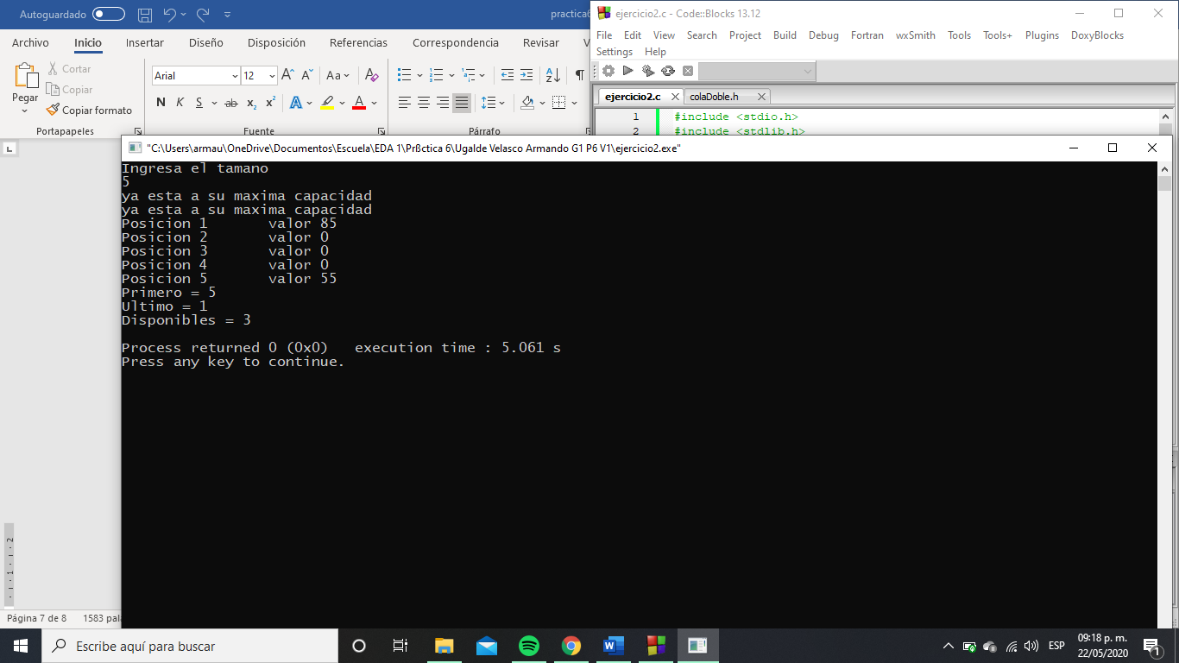

**Salida del programa**

**Actividad 3**

**Utiliza la implementación de cola doble para realizar las siguientes actividades, en esta ocasión sí se utilizarán las 4 operaciones disponibles para la cola doble. Realiza las operaciones necesarias para que, dada una cola doble, contenga los elementos que se indican en el estado 1, posteriormente al estado 2 y finalmente al estado 3, deberás hacer operaciones al inicio y al final de la estructura.**

**Estado 1**

Para llegar a este estado, primero se realizaron 5 operaciones **encolarFinal**: se encolaron los elementos: **101, 102, 103, 104 y 105**. Después, se desencoló el primer elemento, **101,** mediante la operación **desencolarInicio**. Nótese que, en realidad, el primer elemento encolado puede tratarse de cualquier valor, ya que posteriormente sería desencolado de cualquier manera. A continuación, se muestra el estado de la cola en este punto:

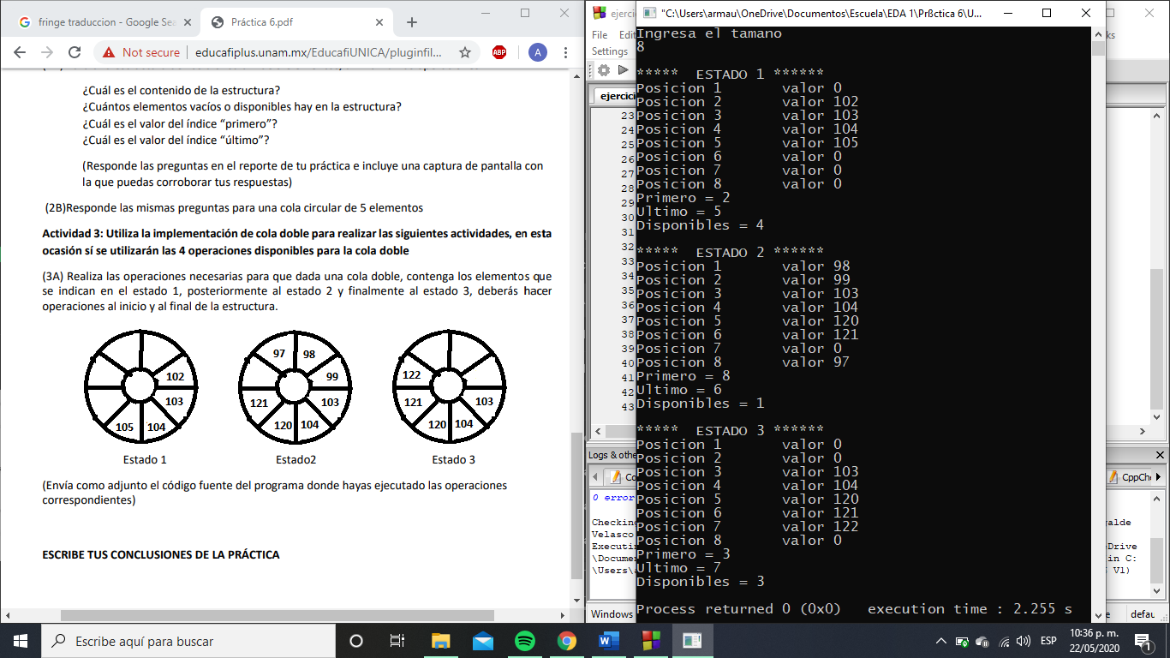

**Salida del programa (estado 1)**

**Estado 2**

Se desencoló un elemento al inicio de la cola**: 102**. Posteriormente, se encolaron los números **99, 98** y **97**, de igual forma al inicio de ésta. Después, se realizó una operación **desencolarFinal**, para remover al elemento **105.** Finalmente, se encolaron los elementos respectivos al final de la estructura: **120** y **121**. A continuación, se muestra el estado de la cola en este punto:



**Salida del programa (estado 2)**

**Estado 3**

Finalmente, se desencolaron tres elementos al inicio de la estructura: **97**, **98** y **99**, y se encoló al final el número **122**.



**Salida del programa (estado 3)**

**Conclusiones**

Gracias a la realización de la práctica, logré reafirmar mis conocimientos sobre las estructuras de **cola circular** y **cola doble**, ya estudiadas en clase. En la práctica, se realizaron tres ejercicios que involucraron ampliamente la utilización de este tipo de estructuras, lo cual permitió que se realizara un análisis profundo de su comportamiento y de sus características.

En el primer ejercicio, se analizó un programa donde se creaba y manipulaba una cola doble, lo cual me permitió familiarizarme más con sus operaciones. Cabe mencionar que la implementación de la estructura fue proporcionada por el profesor en la biblioteca **colaDoble**. Sin embargo, para realmente comprender el comportamiento de la estructura, fue necesario analizar el código fuente de la biblioteca. De esta forma, se logró realizar el análisis solicitado sobre el operador módulo, y comprender el comportamiento de los índices.

De igual forma, en el segundo y tercer ejercicio se utilizó extensamente la estructura proporcionada para cumplir con los requerimientos planteados en los problemas.

Los ejercicios realizados durante la práctica me permitieron comprender profundamente el **funcionamiento, características** e **implicaciones** de las *colas circulares* y **colas dobles**, al implementarlas en los problemas planteados y analizar el código fuente proporcionado en la biblioteca.

En mi opinión, la existencia de la biblioteca donde se encontraba implementada la estructura facilitó en gran medida la comprensión del comportamiento de ésta. Además, se aplicó el concepto de *abstracción*, ya que se utilizó la estructura proporcionada tomando en cuenta su comportamiento esperado, sin preocuparse inicialmente de cómo fue implementada. Sin embargo, pienso que un buen ejercicio podría ser realizar la implementación de la cola desde cero.